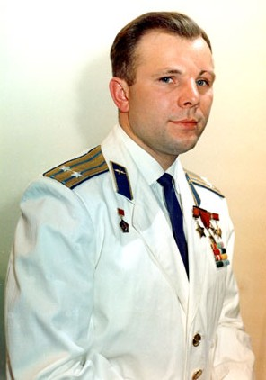
Юрий Гагарин
Бесстрашный рыцарь космоса, славный сын нашей великой Родины. Человек, покоривший небо.

12 апреля - День космонавтики
В России отмечают День космонавтики в ознаменование первого космического полета, совершенного Юрием Алексеевичем Гагариным. Праздник установлен указом Президиума Верховного Совета СССР от 9 апреля 1962 года. В этот день в 1961 году, на корабле «Восток» отправился в космос Юрий Гагарин, став космическим первопроходцем для всего человечества.
Все знают имя Юрия Гагарина - первого космонавта Земли. Он был первым человеком, который поднялся в космос и облетел вокруг Земли. Юрий Гагарин был летчиком. Сейчас в космосе побывали люди и других профессий. Врачи, инженеры, ученые. Но все они - космонавты! У космонавтов трудные условия работы. Во время старта и приземления корабля они испытывают большие перегрузки. Тело становится тяжелым, руки и ноги невозможно поднять.
Но когда космический корабль или орбитальная станция вращается вокруг Земли, в нем наступает невесомость. Непонятно, где находится пол, а где - потолок. Все предметы плавают, как пушинки в воздухе. И космонавты тоже плавают. Пить и есть им приходится из специальных тюбиков, чтобы пища и вода не плавали по кораблю.
В космическом корабле много приборов, и все их космонавт должен знать. Это приборы и для управления кораблем, и для научных исследований.
Космонавт должен уметь стрелять, ловить рыбу, находить пищу в пустыне и во льдах... Зачем? Это на тот случай, если корабль приземлится далеко от космодрома.
Так что, если ты мечтаешь о полетах в космос, постарайся не терять времени даром! Учись всем полезным делам!
Он – пример для всех ребят, его зовут героем.
Гордо носит космонавт звание такое.
Чтобы космонавтом стать, надо потрудиться:
День с зарядки начинать, хорошо учиться.
Мы привет ему пошлем, пусть его согреет:
«На Земле тебя все ждем – прилетай скорее!»

